實驗三：虎克定律與彈簧常數
課程： 普通物理實驗
日期： 2026-10-21

目錄
（開啟後按 F9 或於列印時自動更新目錄）

1. 實驗目的
本實驗量測彈簧在不同負重下的伸長量，驗證伸長量與拉力成正比，並由斜率求出彈簧常數。後面各節依序說明原理、量測方法、資料與計算，最後回答講義的兩個討論問題。

2. 需求與規格矩陣
講義要回答兩個問題：伸長量與拉力是否成正比，以及三次量測之間的差異可能來自哪些因素。第一個問題在「結果與討論」的第一段回答，第二個問題在同一節的第二段回答，計算過程則列在「計算與單位檢核」。

3. 原理與公式
在彈性限度內，彈簧的伸長量 x 與拉力 F 成正比，F = k x，其中 k 為彈簧常數；砝碼的重力為 F = m g，重力加速度取 g = 9.8 m/s²。因此只要量出各負重下的伸長量，就能由 k = m g / x 逐組算出彈簧常數，並檢查各組是否一致。

4. 儀器與材料
實驗使用的器材為彈簧一條、鐵架與夾具、50 g 砝碼六個，以及最小刻度 1 mm 的直尺。直尺的刻度決定了伸長量的讀數精度。

5. 實驗步驟
先將彈簧懸掛在鐵架上並記下未掛砝碼時指針的位置，之後每次增加一個 50 g 砝碼，靜止後讀取伸長量，每個質量重複量測 3 次並取平均值。最後以平均伸長量對拉力作圖並計算彈簧常數。

6. 原始資料與圖表
表 1 列出六種負重下三次量測的伸長量與平均值。負重從 50 g 增加到 300 g 時，平均伸長量從 2.0 cm 增加到 12.1 cm。
表 1. 各負重下三次量測的伸長量與平均值
砝碼質量 (g) | 第一次伸長 (cm) | 第二次伸長 (cm) | 第三次伸長 (cm) | 平均伸長 (cm)
50 | 1.9 | 2.1 | 2.0 | 2.0
100 | 4.0 | 4.1 | 3.9 | 4.0
150 | 6.1 | 5.9 | 6.0 | 6.0
200 | 8.1 | 8.0 | 7.9 | 8.0
250 | 10.2 | 9.9 | 10.2 | 10.1
300 | 12.0 | 12.3 | 12.0 | 12.1
來源：本研究整理
圖 1 以砝碼質量為橫軸、平均伸長量為縱軸，六個點大致落在通過原點的直線上。
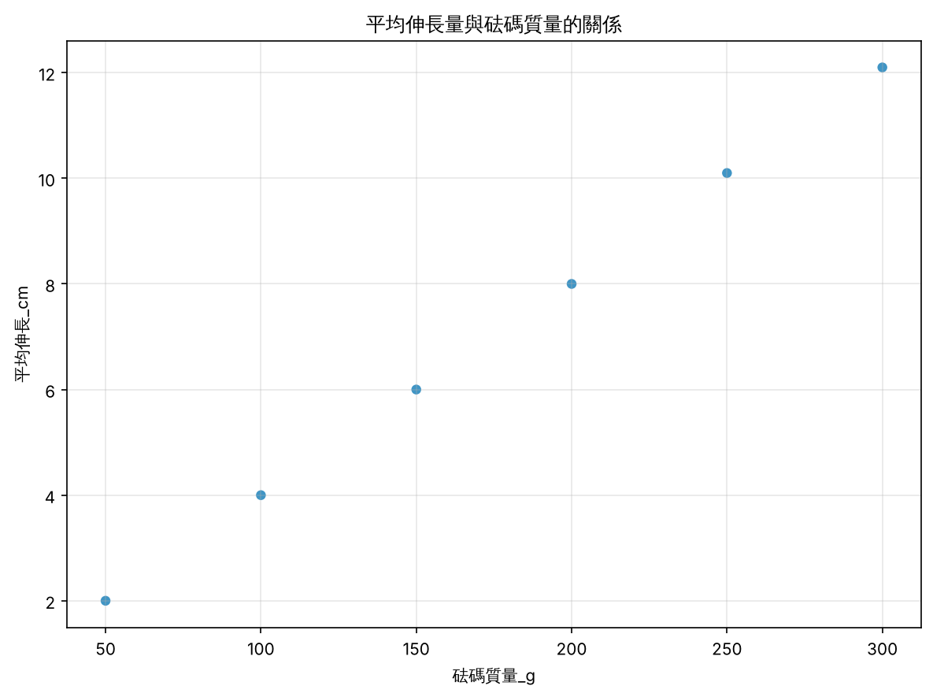
圖 1. 平均伸長量與砝碼質量的關係
三次量測之間的差異在大負重時較明顯。250 g 的伸長讀數為 10.2、9.9、10.2 cm，300 g 為 12.0、12.3、12.0 cm，讀數之間的差異在各組中最大。

7. 計算與單位檢核
每組的拉力以 F = m g 計算，彈簧常數以 k = F / x 計算，其中質量換算為公斤、伸長量換算為公尺，g 取 9.8 m/s²。六組負重算出的彈簧常數介於 24.26 與 24.50 N/m 之間（本研究計算，表 2）。各組數值與單位列於表 2。
表 2. 各負重下的拉力與彈簧常數
砝碼質量 (g) | 拉力 (N) | 彈簧常數 k (N/m)
50 | 0.49 | 24.50
100 | 0.98 | 24.50
150 | 1.47 | 24.50
200 | 1.96 | 24.50
250 | 2.45 | 24.26
300 | 2.94 | 24.30
來源：本研究計算（計算附件 C1）

8. 結果與討論
伸長量與拉力成正比。負重從 50 g 增加到 300 g，平均伸長量從 2.0 cm 增加到 12.1 cm，負重與伸長量以大致相同的倍數增加。由各組算出的彈簧常數也幾乎相同，前四組都是 24.50 N/m，250 g 與 300 g 略降為 24.26 與 24.30 N/m（本研究計算，表 2）。因此在本實驗的負重範圍內，量測結果符合虎克定律。
三次量測的差異主要來自讀數。250 g 的伸長讀數為 10.2、9.9、10.2 cm，300 g 為 12.0、12.3、12.0 cm，差異都在直尺的幾個最小刻度之內。負重較大時彈簧較難完全靜止，指針位置也較難判讀，這可能也是最後兩組彈簧常數略低的原因。若要降低差異，可以在讀數前等待更久，或改用更細的刻度。

9. 結論
本實驗在 50 g 到 300 g 的負重範圍內，量得平均伸長量從 2.0 cm 增加到 12.1 cm。由此算出的彈簧常數介於 24.26 與 24.50 N/m 之間，各組彼此一致，驗證了伸長量與拉力成正比（本研究計算，表 2）。

